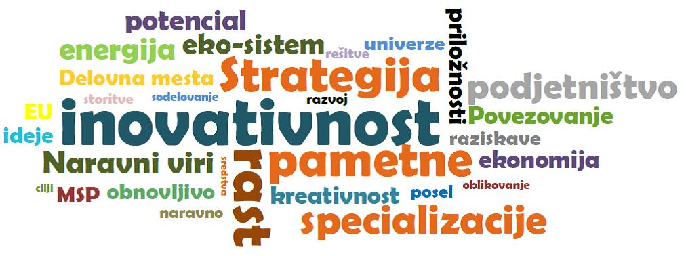

SLOVENSKA STRATEGIJA PAMETNE SPECIALIZACIJE - S4
za programsko obdobje 2021–2027

PROCES PODJETNIŠKEGA ODKRIVANJA - EDP

Vabljeni na spletne delavnice
OPREDELITEV PRIORITETNIH PODROČIJ, FOKUSNIH PODROČIJ IN PRODUKTNIH SMERI
od 26. marca do 19. aprila 2021

Vas zanima….
- …kako bo oblikovana vsebina Slovenske strategije pametne specializacije - S4 za programsko obdobje 2021–2027?
- …katere so in bodo njena prednostna področja in fokusna področja ter produktne smeri?
- …kakšna je razlika med predhodnim in omogočitvenim pogojem?

Vabljeni k sodelovanju na spletnih delavnicah, na katerih bomo skupaj iskali odgovore na zgornja in podobna vprašanja. Zaključki razprav bodo prispevali k oblikovanju razvojnih prioritet, opredeljenih v prenovljeni S4.
V obdobju od 26. marca do 19. aprila 2021 organiziramo uvodno in devet področnih spletnih delavnic - webinarjev po prioritetnih področjih uporabe S4, in sicer po naslednjem vrstnem redu:
Datum in ura | Naziv dogodka in prijavnica za aktivno sodelovanje na delavnicah | Zapiranje prijav
PET, 26. 3. 2021, ob 13.00 | Uvodna predstavitev - prijavnica | TOR, 23. 3. 2021
PON, 29. 3. 2021, ob 13.00 | Področje S4: Materiali kot končni produkti - prijavnica | SRE, 24. 3. 2021
SRE, 31. 3. 2021, ob 13.00 | Področje S4: Mobilnost – prijavnica | PET, 26. 3. 2021
PET, 2. 4. 2021, ob 13.00 | Področje S4: Zdravje - Medicina – prijavnica | TOR, 30.3. 2021
SRE, 7. 4. 2021, ob 13:00 | Področje S4: Tovarne prihodnosti - prijavnica | ČET, 1. 4. 2021
PET, 9.4.2021, ob 13:00 | Področje S4: Trajnostni turizem - prijavnica | PON, 6. 4. 2021
PON, 12. 4. 2021, ob 13:00 | Področje S4: Trajnostna pridelava hrane - prijavnica | SRE, 7. 4. 2021
SRE, 14. 4. 2021, ob 13.00 | Področje S4: Mreže za prehod v krožno gospodarstvo – prijavnica | PET, 9. 4. 2021
ČET, 15. 4. 2021, ob 13.00 | Področje S4: Pametne stavbe in dom z lesno verigo - prijavnica | PON, 12. 4. 2021
PON, 19. 4. 2021, ob 13.00 | Področje S4: Pametna mesta in skupnosti s horizontalno IKT mrežo – prijavnica | SRE, 14. 4. 2021

Prijave so možne do zapolnitve razpoložljivih 100 prostih mest na delavnico. V prijavnicah napotujemo, da prijavljeni deležniki napovejo svojo razpravo. Prijavljeni udeleženci boste povezavo do spletne aplikacije Zoom prejeli predvidoma en delovni dan pred posameznim dogodkom. Ostalim bomo omogočili spremljanje dogodka v živo preko našega kanala YouTube. Vsi dogodki so brezplačni.
Dogodki bodo trajali okvirno 2 uri do 2 uri in pol – odvisno od poteka razprave. Izjema je uvodna delavnica, ki jo planiramo zaključiti v eni uri in daljša razprava ni predvidena.

Okvirni program uvodnega dogodka, 26. marec 2021
Od 13.00 do 14.00 (predvidoma)
Uvodne predstavitve
- SVRK, Sektor za koordinacijo pametne specializacije
- MIZŠ , Direktorat za znanost
- MGRT, Direktorat za internacionalizacijo, podjetništvo in tehnologijo
- MJU, Urad za informacijsko družbo
- MDDSZ, Direktorat za trg dela in zaposlovanje

Program dogodkov po področjih S4, od 29. marca do 19. aprila 2021
Od 13.00 do 15.00 (predvidoma)
Uvodni nagovor
- Sektor za koordinacijo pametne specializacije, Služba Vlade RS za razvoj in kohezijsko politiko
Predstavitev prioritetnega področja S4
- SRIP za prednostno področje
Diskusija z udeleženci na teme, najavljene v prijavnici na posamezni dogodek, vprašanja in odgovori

Utemeljitve prednostnih področij pametne specializacije in tabela prioritet, ki služita kot podlaga za razpravo, sta dostopni na povezavi:
- https://www.eu-skladi.si/portal/sl/po-2020/priprava-programskih-dokumentov-1/slovenska-strategija-pametne-specializacije
- https://www.gov.si/zbirke/projekti-in-programi/izvajanje-slovenske-strategije-pametne-specializacije/

Oba delovna dokumenta temeljita na dosedanjem delu od začetka postavitve in sprejema Slovenske strategije pametne specializacije. Ali so zajete prave prioritete, ali kakšna manjka in ali ni morda katera preveč, pa so vprašanja, na katera želimo dobiti mnenja in predloge v procesu podjetniškega odkrivanja, ki ga z webinarji odpiramo za vso zainteresirano javnost.
Kontakt za več informacij: s4.svrk@gov.si

Vljudno vabljeni!

